Träningsschema F00/01
- Springa 2,5 km – 2 ggr/veckan
- Sit-ups 3 x 15 st – 2 ggr/veckan
- Benböj 2 ben 3 x 10 st - 1 gång/veckan
- Benböj 1 ben 2 x 12 st på vardera ben - 1 gång/veckan
- Armhävningar 3 x 10 st - 2 ggr/veckan
- Plankan 3 x 1 min - 2 ggr/veckan
- Benlyft 3 x 10 st - 2 ggr/veckan
- Rygglyft 3 x 10 st - 2 ggr/veckan

Lägg ner ca 40 min på detta träningsprogram. Övningarna som visas här är tänkt att vara till hjälp för att komma igång. Vill man vidarutveckla dessa övningar/göra andra övningar eller göra fler repetitioner så är det bara bra . Detta skall göras vid 2 tillfällen i veckan och ben böjen kan man köra med två ben vid ena tillfället i veckan och med ett ben vid det andra tillfället samma vecka.
Tänk på att inte ”stressa” igenom övningarna utan kör dom i lugn takt så musklerna får jobba ordentligt.
Ta för eran egna skull även tiden när ni springer så kan ni själva följa och se era framsteg.

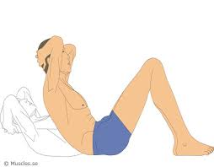 Sit-up -: Gå upp så pass långt så handlederna kommer till knäna. När ni går ner så stanna innan skulderbladen går ner i marken så ni hela tiden håller magen spänd.

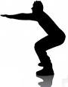Benböj 2 ben – Stå axelbrett isär med benen och långsamt böj benen så man hamnar i ungefär 90 grader med knäna sedan sträcker man ut benen långsamt igen. Tänk på att fötterna ska vara rakt under knäna och tårna ska peka rakt fram.

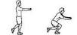Benböj ett ben - Stå på ett ben och långsamt böj det neråt så man hamnar i ungefär 90 grader sträck sedan långsamt ut det igen. Tänk på att inte ”vika” knät utåt eller inåt när man gör detta, utan håll det rakt ovanför foten.

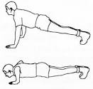 Armhävningar – Gör dom på fötterna till att börja med tills man absolut inte orkar mer då kan man gå ner på knä. Tänk på att ha rak kropp när man gör armhävningar. Målsättningen här är att alla orkar göra dessa armhävningar på fötterna efter ni har kört detta program i sommar.
Tips: Titta framåt när ni gör armhävningarna för då är det lättare att hålla kroppen rak.
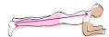Plankan - Rak kropp när man gör detta, inte svanka ner eller upp med rumpan. Håll även här blicken framåt så är det lättare att hålla kropp i rak linje.

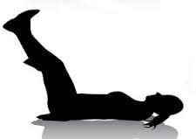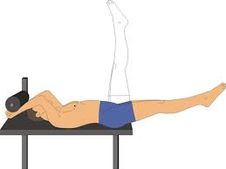 Benlyft – Ligg på rygg och lyft benen upp till ca 90 grader. Sänk sedan benen långsamt tills dom nästan nuddar marken. Har man möjlighet så kör gärna detta på en bänk så att benen ”hänger” i luften och sänk benen tills dom är i rak linje med överkroppen.

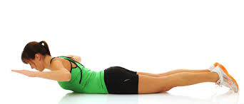 Rygglyft – Ha fötterna kvar i marken och lyft långsamt upp överkroppen så mycket ni kan. Sänk sedan långsamt ner överkroppen tills ni nuddar marken. Se till att hålla ett jämnt tempo i rörelsena.

